- Images pour le scénario conceptuel des élèves

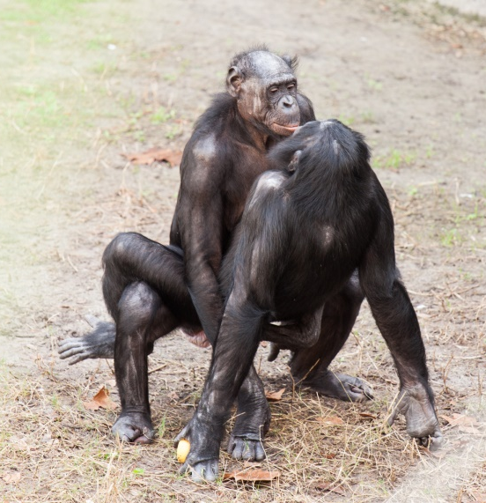

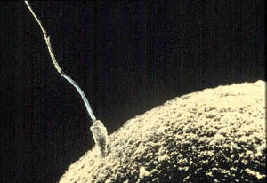

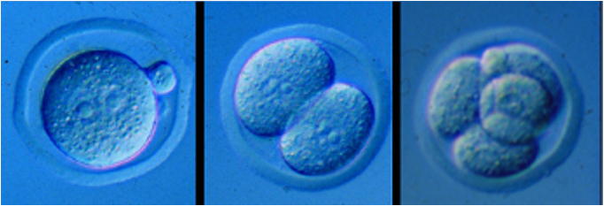

Sources images : https://upload.wikimedia.org/wikipedia/commons/8/80/Bonobo_sexual_behavior_1.jpg?uselang=fr
https://www.youtube.com/watch?v=d_yYC5r8xMI
http://svtpremiere.blogspot.fr/2014_03_01_archive.html
https://fr.vikidia.org/wiki/Cellule-%C5%93uf

